PROGRAM ČERVEN
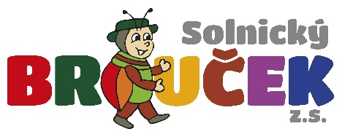

1.6. Setkávání rodičů a dětí
2.6. Setkávání rodičů a dětí
3.6. Setkávání rodičů a dětí

4.6. Dětská Solná stezka

6.6. Dětský klub angličtiny
7.6. Rozvoj tvořivosti
8.6. Kosmetika s Jarmilou, Hrajeme si v přírodě
9.6. Setkávání rodičů a dětí
10.6. Setkávání rodičů a dětí

13.6. Dětský klub angličtiny
14.6. Rozvoj tvořivosti
15.6. Setkávání rodičů a dětí
16.6. Setkávání rodičů a dětí
17.6. Setkávání rodičů a dětí

20.6. Dětský klub angličtiny
21.6. Rozvoj tvořivosti
22.6. Setkávání rodičů a dětí
23.6. Setkávání rodičů a dětí
24.6. Cesta do pohádky

27.6. Dětský klub angličtiny
28.6. Rozvoj tvořivosti
29.6. Setkávání rodičů a dětí
30.6. Setkávání rodičů a dětí

